INSTITUTO POLITECNICO NACIONAL

Escuela Superior de Comercio y Administración

Unidad Santo Tomás

**PRESENTA:**

Ramos Hernández Odeth Monserrat.

**TEMA:**

“Reporte de Github.”

**GRUPO:**

1CMAF.

**PROFESOR:**

Jovan Del Prado Lopez

**FECHA:** 28/08/2025

INTRODUCCIÓN

El almacenamiento en la nube es un servicio que te permite guardar tus datos en servidores remotos, en lugar de en tu propio dispositivo. Accedes a tus archivos a través de Internet desde cualquier lugar, lo que te da flexibilidad y elimina la necesidad de gestionar tu propia infraestructura de almacenamiento. Los proveedores de servicios en la nube se encargan de la seguridad, el mantenimiento y las copias de seguridad automáticas de tus datos.

Ventajas principales:

Acceso global:

Puedes acceder a tus archivos desde cualquier lugar con una conexión a Internet.

Flexibilidad y escalabilidad:

Puedes aumentar o disminuir la capacidad de almacenamiento según tus necesidades.

Ahorro de costes:

Evitas la inversión inicial en hardware y la gestión de tus propios centros de datos, transformando gastos de capital en gastos operativos.

Seguridad:

Los proveedores suelen ofrecer cifrado de datos, copias de seguridad automáticas y sistemas de autenticación para proteger tu información.

Disponibilidad:

Tus datos siempre están disponibles, ya que los proveedores mantienen la infraestructura y se encargan de la redundancia.

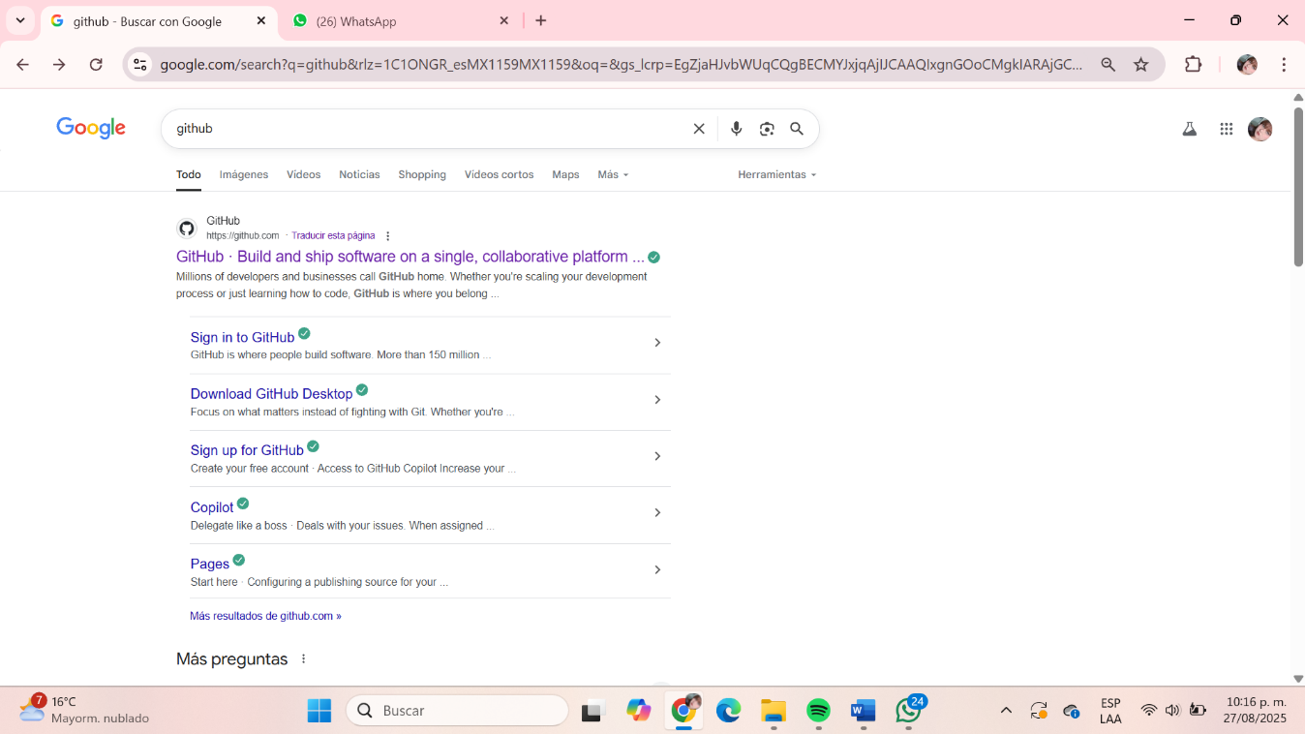

Desde el navegador buscamos GitHub y damos click en la primra pagina que nos aparece.



Una vez que hayamos dado click en la página precederemos a presionar sign up for GitHub

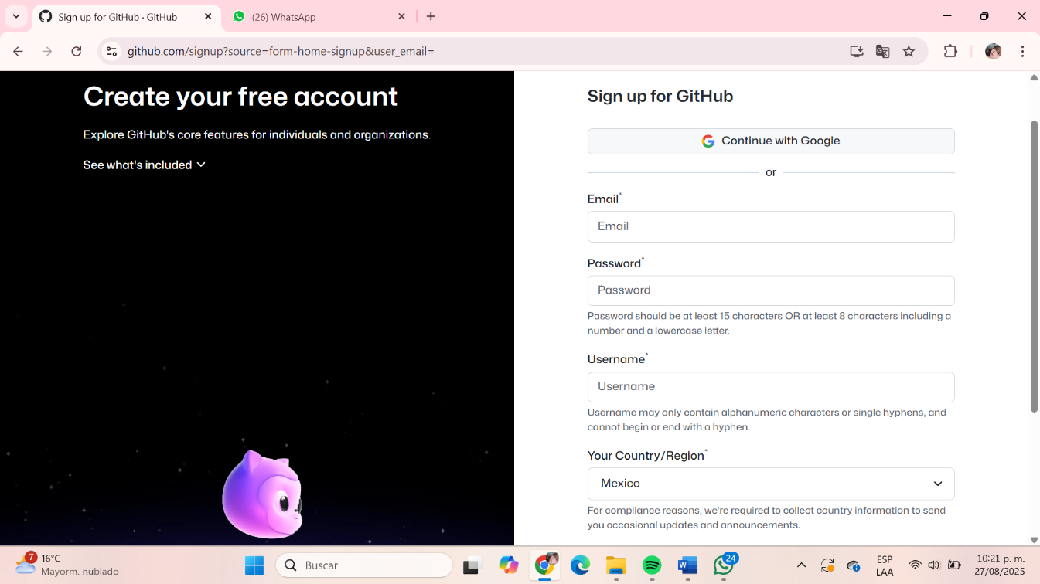

Pondremos los datos correspondientes que nos pide la página y una vez llenos nos pedirá una verificación.

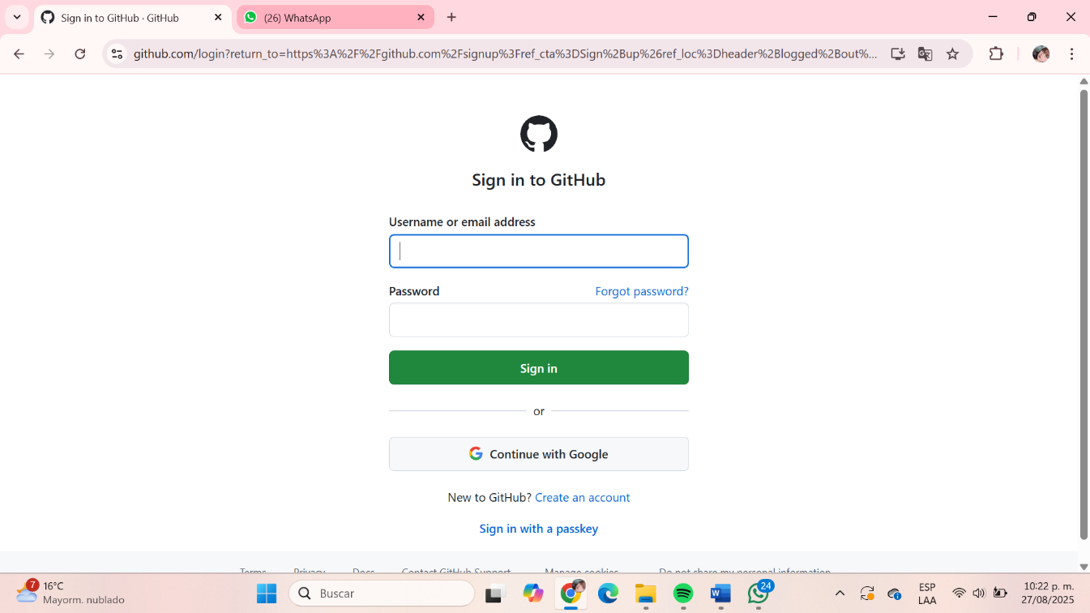

Y nos pedirá que iniciemos sesión

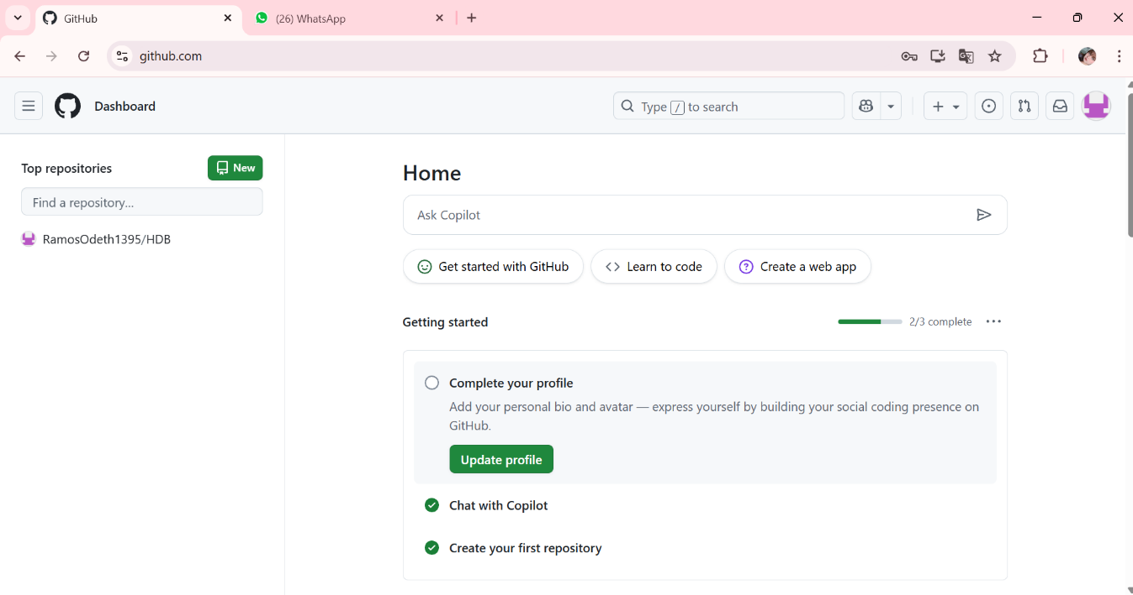

Para crear una nueva carpeta le das en el icono de new

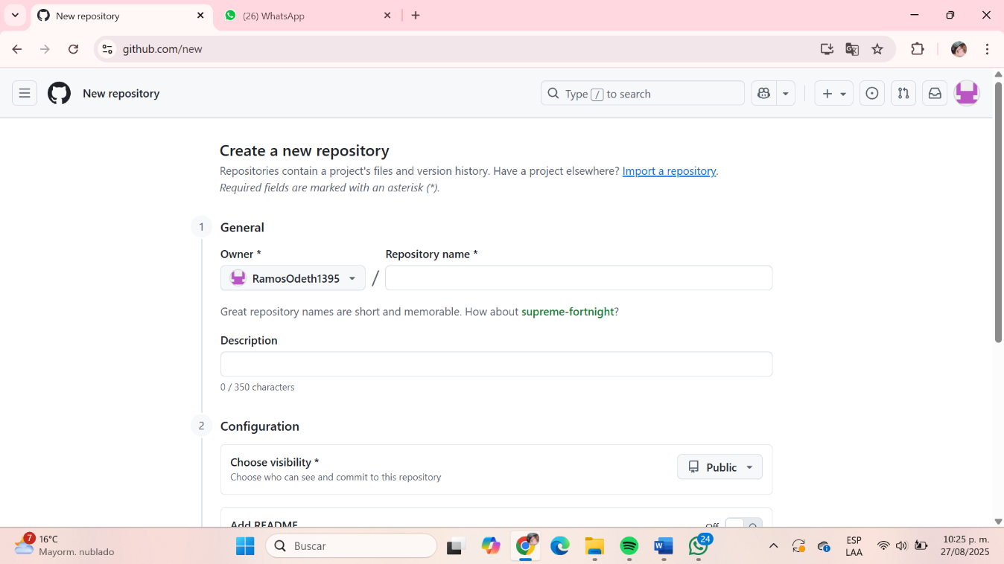

En donde dice Repository name locaremos el nombre de nuestra carpeta

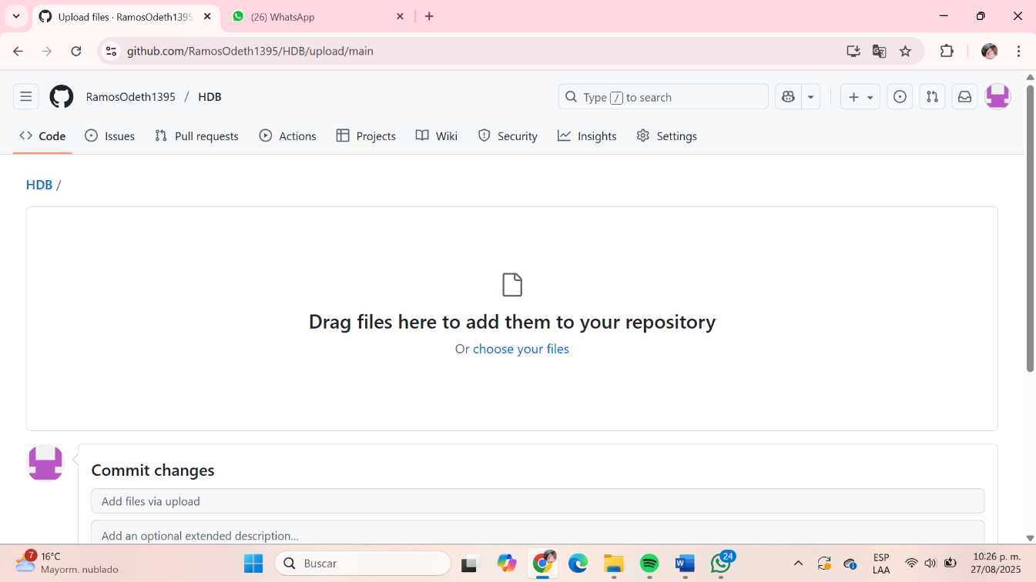

Para añadir un documento solo será necesario arrastrar el documento hacia dónde dice Dragón files herencia to add them to your repository

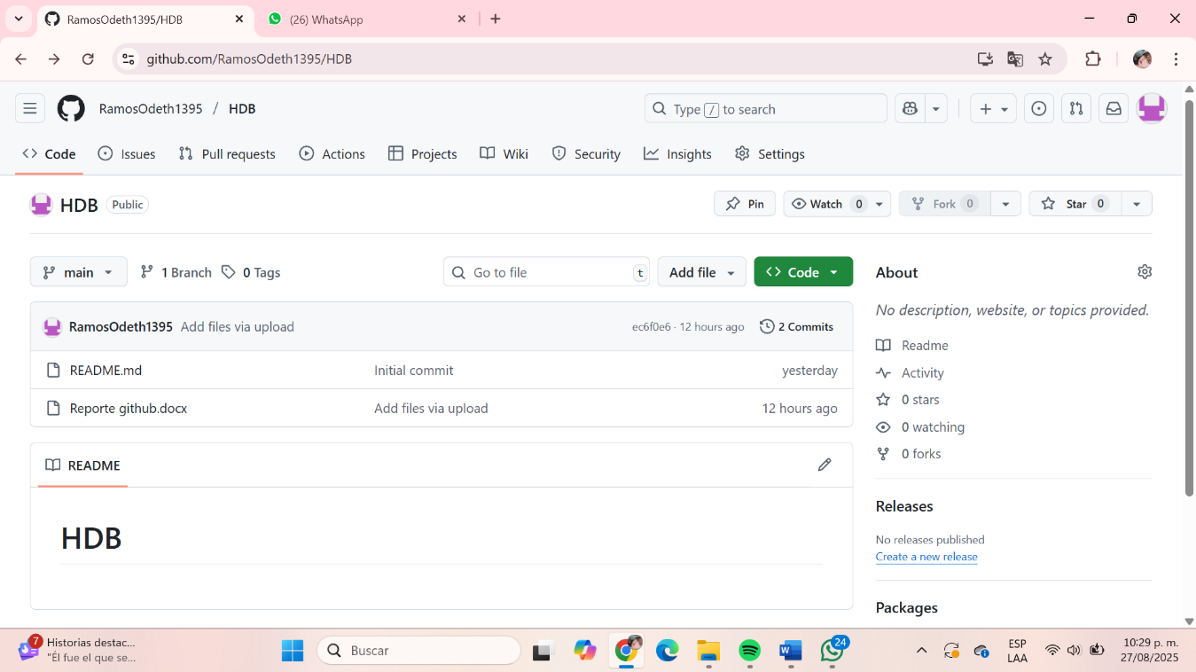

Para añadir un colaborador se presionará donde dice settings y se dará click en colaboradores y se pondrá el correo de dicho colaborador

CONCLUSIONES

En conclusión este tipo de almacenamientos como lo es GitHub son servicios que nos ayudan a guardar nuestros documentos de una manera segura.

En el caso de GitHub al ser un servicio gratuito lo hace bastante accesible a sus usuarios manteniendo nuestros archivos en línea y de una manera segura sin correr el riesgo de perderlos, aunque la desventaja es que solo este tipo de servicios son únicamente a base del uso de Internet.

Todas estas herramientas son importantes hoy en día debido a su acceso global.